Памятка населению по безопасному обращению с газом в быту
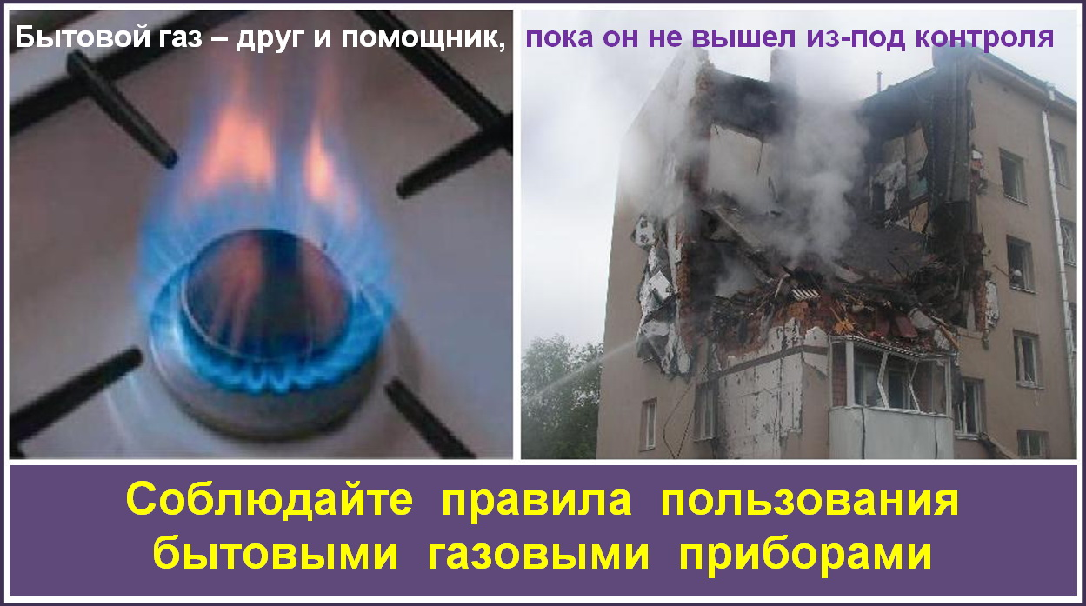
При использовании в быту природного газа НЕОБХОДИМО:
1. Заключить договор о техническом обслуживании внутридомового газового оборудования (ВДГО) и аварийно-диспетчерском обеспечении со специализированной организацией (ГРО) или организацией, допущенной в установленном порядке к осуществлению деятельности по техническому обслуживанию ВДГО и имеющую аварийно-диспетчерскую службу.
2. Пройти инструктаж по безопасному пользованию газом в ГРО, знать Правила пользования газом в быту и соблюдать инструкции по эксплуатации газовых приборов.
3. Не оставлять без присмотра работающие газовые приборы, следить за состоянием дымоходов и вентиляции, проверять тягу до включения и во время работы газовых приборов с отводом продуктов сгорания в дымоход.
4. По окончании пользования газом закрыть краны на газовых приборах и перед ними.
5. При неисправности газового оборудования вызвать работников специализированной организации.
6.При внезапном прекращении подачи газа закрыть немедленно краны горелок газовых приборов и сообщить в газовую службу по телефону 04.
7. При появлении в квартире запаха газа немедленно прекратить пользование газовыми приборами, перекрыть краны к приборам и на приборах, организовать проветривание помещения, для чего открыть окна, форточки, двери, вызвать аварийную службу по телефону 04 (вне загазованного помещения). Не зажигать огня, не курить, не включать и не выключать электроосвещение и электроприборы, не пользоваться электрическими звонками.
8. Перед входом в подвалы и погреба до включения света и зажигания огня убедиться в отсутствии запаха газа.
9. Вызвать представителя газового хозяйства для отключения газовых приборов при выезде жильца из квартиры.
При обнаружении запаха газа в подвале, подъезде, во дворе, на улице НЕОБХОДИМО:
1. Сообщить окружающим о мерах предосторожности.
2. Сообщить в газовую службу по телефону 04.
3. Принять меры к удалению людей из загазованной среды, предотвращению включения — выключения электроосвещения, появлению открытого огня и искры.
4. До прибытия аварийной бригады организовать проветривание помещения.
5. Для осмотра и ремонта газопроводов и газового оборудования допускать в квартиру работников специализированной организации по предъявлению ими служебных удостоверений в любое время суток.
6. Абоненты должны своевременно заключать договоры на техническое обслуживание газового оборудования и проверку дымоходов, вентиляционных каналов.
7. Периодичность и объёмы планового технического обслуживания внутридомового газового оборудования определены «Порядком содержания и ремонта внутридомового газового оборудования в РФ», утверждённым Приказом Министра регионального развития РФ № 239 от 26.06.2009, а также отраслевым стандартом ОСТ 153-39.3-051-2003.
ЗАПРЕЩАЕТСЯ:
1. Производить самовольную газификацию дома (квартиры), перестановку, замену и ремонт газовых приборов, баллонов и запорной арматуры.
2. Осуществлять перепланировку помещения, где установлены газовые приборы, без согласования с соответствующими организациями.
3. Вносить изменения в конструкцию газовых приборов. Изменять устройство дымовых и вентиляционных систем, заклеивать вентиляционные каналы, замуровывать или заклеивать «карманы» и люки, предназначенные для чистки дымоходов.
4. Отключать автоматику безопасности и регулирования, пользоваться газом при неисправных газовых приборах, автоматике, арматуре и газовых баллонах, особенно при обнаружении утечки газа.
5. Пользоваться газом после истечения срока действия акта о проверке и чистке дымовых и вентиляционных каналов.
6. Пользоваться газовыми приборами при закрытых форточках (фрамугах), жалюзийных решетках, решетках вентиляционных каналов, при отсутствии тяги в дымоходах и вентиляционных каналах.
7. Оставлять работающие газовые приборы без присмотра, кроме рассчитанных на непрерывную работу и имеющих для этого соответствующую автоматику.
8. Допускать к пользованию газовыми приборами детей дошкольного возраста, лиц, не контролирующих свои действия и не знающих правил пользования этими приборами.
9. Использовать газ и газовые приборы не по назначению. Пользоваться газовыми плитами для отопления помещений.
10. Пользоваться помещениями, где установлены газовые приборы, для сна и отдыха.
11. Применять открытый огонь для обнаружения утечек газа (для этого используется мыльная эмульсия или специальные приборы).
12. Допускать порчу газового оборудования и хищение газа.

